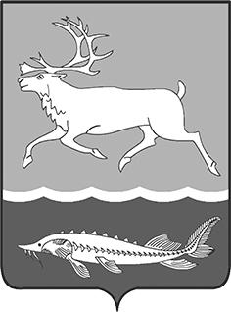
МУНИЦИПАЛЬНОЕ ОБРАЗОВАНИЕ
«СЕЛЬСКОЕ ПОСЕЛЕНИЕ КАРАУЛ»
ТАЙМЫРСКОГО ДОЛГАНО-НЕНЕЦКОГО МУНИЦИПАЛЬНОГО РАЙОНА

Председатель караульского сельского совета депутатов

ПОСТАНОВЛЕНИЕ

от «30» марта 2020г. № 01-П

О направлении годового отчета об исполнении бюджета муниципального образования «Сельское поселение Караул» за 2019 год в Контрольно – Счетную палату Таймырского Долгано-Ненецкого муниципального района

В целях проведения внешней проверки годового отчета об исполнении бюджета муниципального образования «Сельское поселение Караул» Таймырского Долгано-Ненецкого муниципального района за 2019 год, в соответствии с Бюджетным кодексом Российской Федерации, Федеральным законом от 06.10.2003 № 131-ФЗ «Об общих принципах организации местного самоуправления в Российской Федерации, Уставом муниципального образования «Сельское поселение Караул» Таймырского Долгано-Ненецкого муниципального района, Караульский сельский Совет депутатов
РЕШИЛ:
1. Направить для проведения внешней проверки проект Решения Караульского сельского Совета депутатов «Об утверждении отчета Администрации сельского поселения Караул об исполнении бюджета поселения за 2019 год», годовой отчет об исполнении бюджета муниципального образования «Сельское поселение Караул» за 2019 год в Контрольно – счетную палату Таймырского Долгано-Ненецкого муниципального района.
2. Опубликовать настоящее Решение в информационном вестнике «Усть-Енисеец» и на официальном сайте сельского поселения Караул .
3. Настоящее Решение вступает в силу с момента принятия.

Председатель Караульского
сельского Совета депутатов Д.В. Рудник

